Pour la fête de l’école…

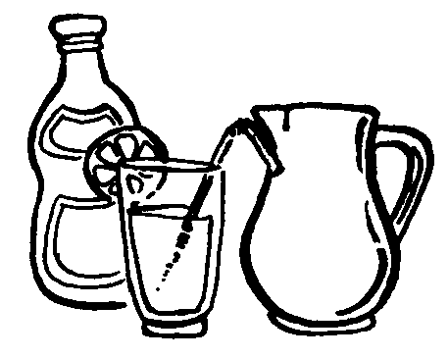

Les institutrices préparent des jus de fruits.

Il y a quatre sortes de fruits : des ananas – des oranges – des pommes – des fraises.

Marie a choisi un jus « ananas-orange »,

Julien a choisi un jus « pommes »,

Madame a choisi le mélange des « quatre sortes de fruits ».

Il y a encore beaucoup d’autres choix possibles.

Avec ses quatre sortes de fruits, combien de jus de fruits

différents, les institutrices peuvent-elles préparer pour les

enfants ? Indiquez lesquels.

Fruits à découper préalablement ( différenciation )
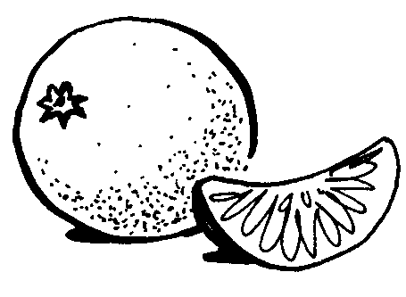

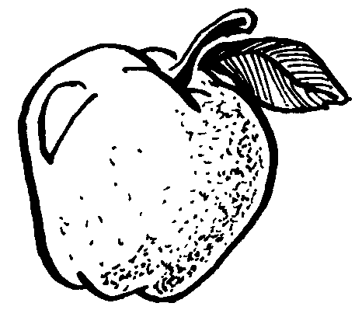

Bouteilles à multiplier ( différenciation )



UNE AIDE :Place des croix dans le tableau pour réaliser des cocktails avec deux fruits.

+ | 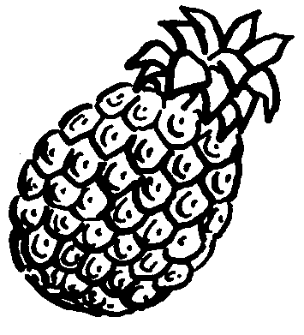

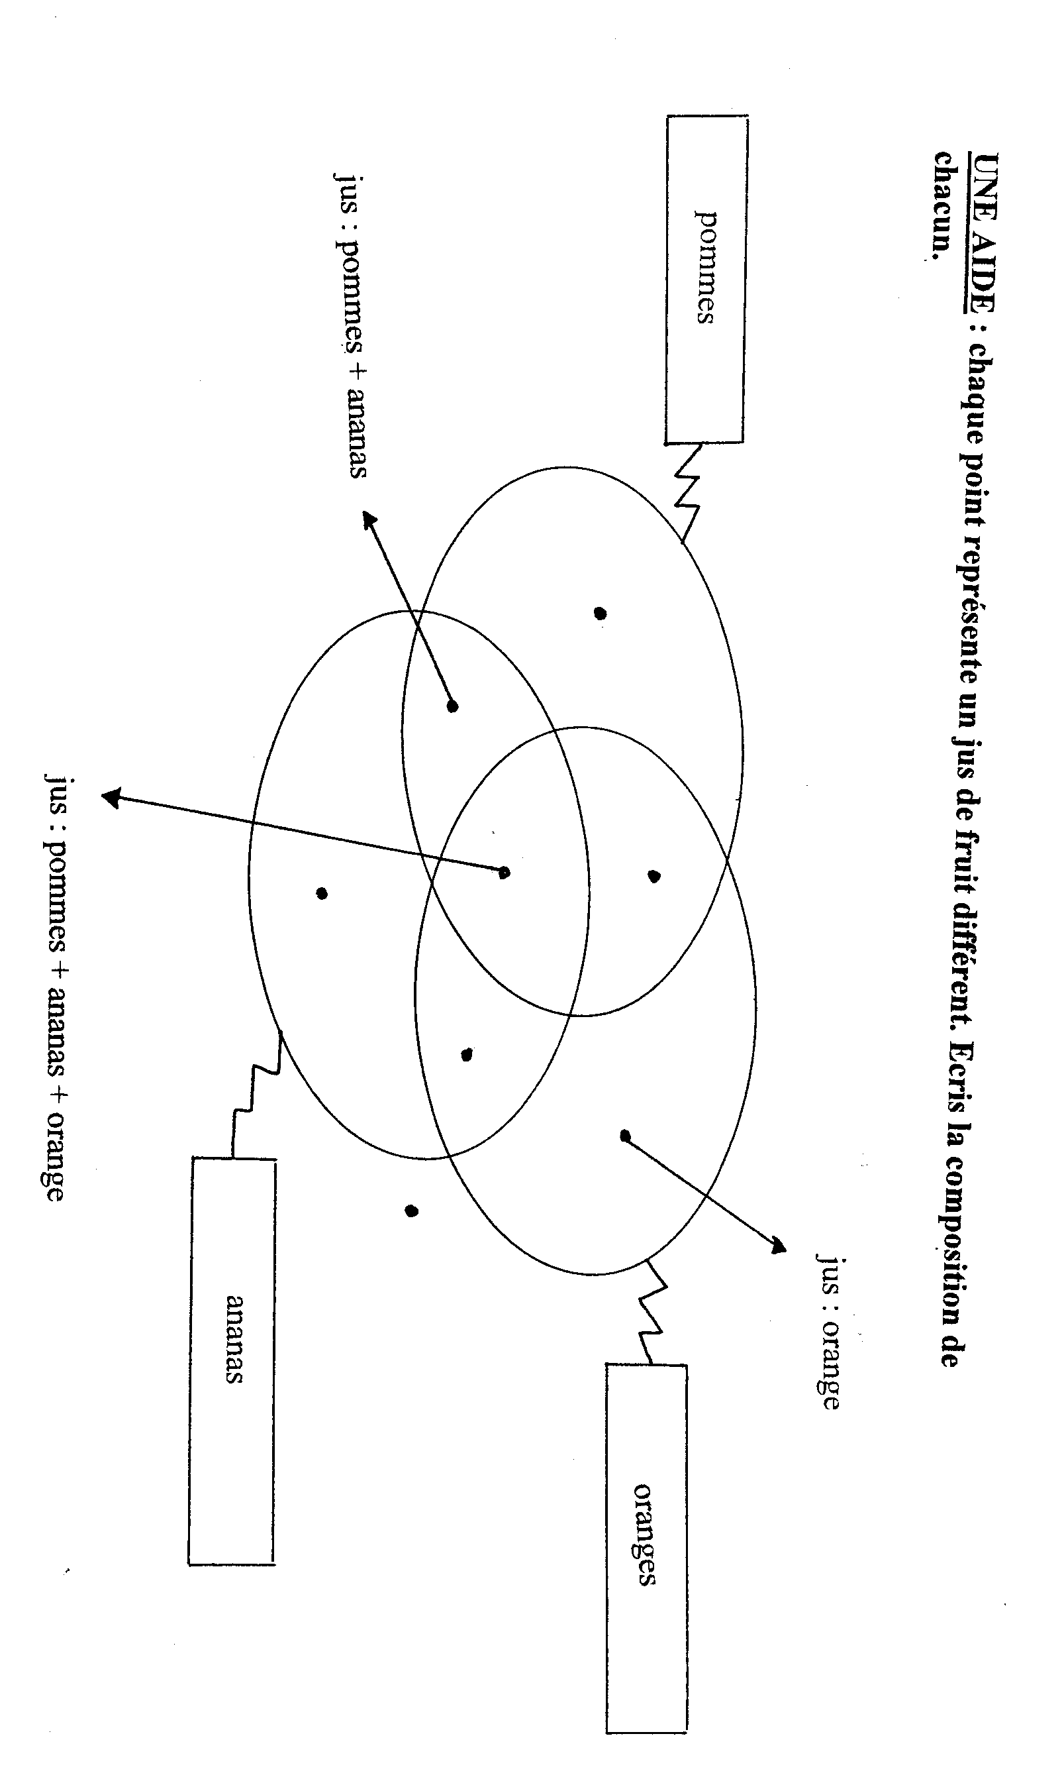

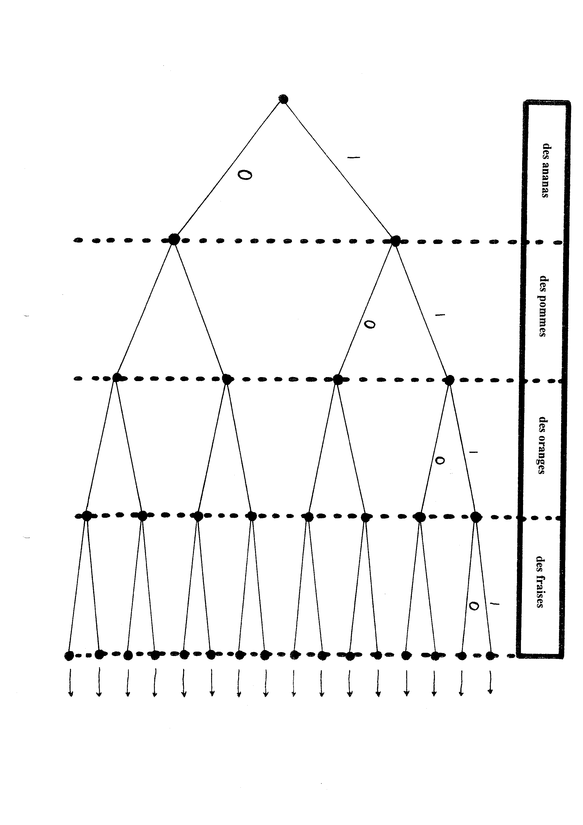

Des variations numériques :

Monsieur le directeur trouvait que les fraises étaient vraiment trop chères !

Il n’a acheté que des pommes, des oranges et des ananas.

Penses-tu que les institutrices pourront quand même proposer 15 cocktails différents ?

Justifie ta réponse !

En fin de soirée, il ne reste plus que des oranges et des pommes.

Combien de cocktails différents les institutrices peuvent-elles encore servir ?

Justifie ta réponse !

Structure tes observations dans le tableau :

Nombre de fruits | Nombre de jus de fruits possibles

Emilie me dit qu’avec 10 fruits, elle pourrait préparer 508 cocktails différents.

A-t-elle raison ?

Justifie ta réponse !

Variations dans le contexte :

Une activité peinture …



C’est la fin de l’année et il ne reste presque plus de pots de peinture dans la classe.

Madame a seulement du jaune, du rouge et du bleu.

En effectuant des mélanges de couleur, combien de teintes différentes peux-tu obtenir ?

Si nous arrivons à récupérer du vert dans la classe de 3^{ième} année, nous pourrons obtenir

12 teintes différentes. Possible ou impossible ?

Justifie ta réponse !

